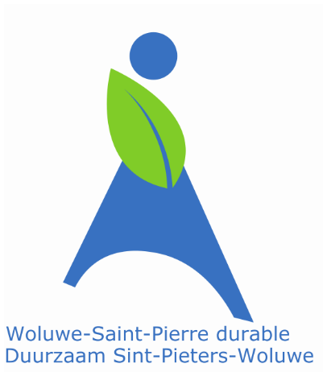

Si vous souhaitez obtenir les logos dans un autre format, merci de nous contacter par email : durable@woluwe1150.be

